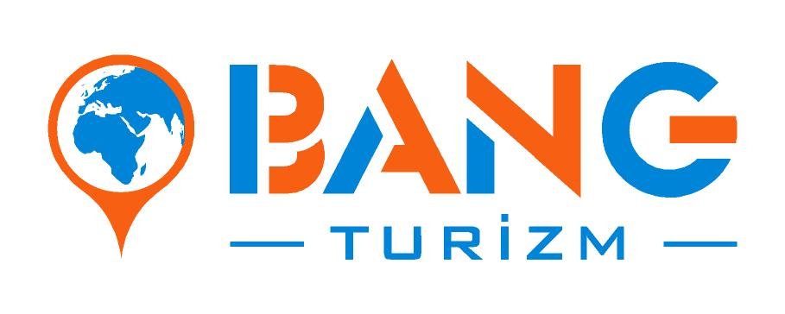
Bir Telefon kadar yakınınızdayız. 0212 292 02 05
AMERİKA VİZESİ İÇİN GEREKLİ EVRAKLAR
B1/B2 VİZESİ --- TURİSTİK – TİCARİ VİZE

- En az 6 ay geçerli pasaport, varsa eski pasaportlar
- 1 adet arka fonu beyaz vesikalık (Amerikan Konsolosluğu için özel çekilmiş 5*5 ebadında fotoğraf)
- Otel, uçak rezervasyonları (Size bu konuda yardımcı olabiliriz, Lütfen Danışınız)
- Banka Hesap Cüzdanı, Tapu, Araç Ruhsatı gibi maddi gelir durumunu özetleyen evraklar
- Ticari Ziyaretler için varsa Davetiye yoksa durumu açıklayıcı evraklar
- Ziyaretler için Davetiye, Davet eden kişinin kimliği, Davet edenin Adresini ve mümkünse gelir durumunu içeren belgeler
- DS 160 Vize başvuru formu ( Form tarafımızca doldurulabilir, Bizim doldurma işlemini yapacağımız durumda evraklarınızı bize kesinlikle randevu gününden en az 7 gün önce ulaştırınız.)
- Konsolosluk ödemeleri peşin yapıldığından, Vize Ücretleri evraklar ile birlikte gönderilmelidir.
İŞVERENLER
- Antetli Kâğıda Dilekçe Mümkün ise İngilizce
- İmza Sirküleri
- Vergi levhasının fotokopisi (vergi levhası zarar veya yeni tescil ise; şirketin banka hesap cüzdan fotokopileri ve bilânçosu)
- Faaliyet Belgesi (Max. 6 aylık)
- Ticaret Sicil Gazetesi Fotokopisi

ÇALIŞANLAR
- Antetli Kâğıda Dilekçe Mümkün ise İngilizce
- İmza Sirküleri
- Vergi levhasının fotokopisi (vergi levhası zarar veya yeni tescil ise; şirketin banka hesap cüzdan fotokopileri ve bilânçosu)
- Faaliyet Belgesi (Max. 6 aylık)
- Ticaret Sicil Gazetesi Fotokopisi
- Sigortalı işe giriş bildirgesi
- Maaş Bordrosu 3 aylık

EV HANIMLARI
- Dilekçe mümkün ise İngilizce
- Eşinin ya da ailesinin durumuna göre gerekli evraklar
- Evli ise evlenme cüzdanı
ÖĞRENCİLER
- Öğrenci Belgesi
- Ebeveynlerin durumuna göre gerekli evraklar
- 18 yaş Doldurulmamış ise anne ve babadan muvafakatname
- Lise öğrencileri de dâhil olmak üzere kapalı zarfta alınmış transcript
- 14 yaşın altındaki çocuklar yerine konsolosluğa velisi gitmeli ve orijinal vukuatlı nüfus kayıt örneği sunmalıdır.
-----------------------------------------------------------------------------------------------------------------------
Hatırlatmalar;

Amerika Vize otoriteleri vize evrakları ile ilgili olarak genel olarak “ Seyahatinizi tamamladıktan sonra ülkenize döneceğinize kanıt teşkil edecek belgeler” adı altında evrak talep etmektedir. Yukarıdaki evraklar genel olarak istenilebilmesi muhtemel evraklardır.

Konsolosluk işlemlerinde şahısların bizzat konsolosluklara gelmesi gerektiğinden ve Konsolosluk yoğunluğundan randevu işlemleri için pasaportlarınızı mümkün olduğunca erken tarafımıza iletmelisiniz.

Konsoloslukta Randevuya geldiğinizde genel olarak işlemler kısa sürmekle birlikte işlemlerin zaman zaman birkaç saatte sürebileceğini hatırlatmak isteriz.
En fazla 4 ay sonrası için vize başvurusu Konsolosluk tarafından kabul edilecektir.
Amerikan Konsolosluğu yırtık yada yıpranmış pasaportlara işlem yapmamaktadır.

Ortalama işlem süresi 7-45 gün olup ilk başvurularda ve özel durumlarda süreç uzayabilir, Bizimle irtibat kurarak Konu hakkında detaylı bilgi alabilirsiniz.

T.0212 292 02 05(Pbx) F.0212 292 021 5
www.bangturizm.com, info@bangturizm.com

